Муниципальное казённое дошкольное образовательное учреждение
«Детский сад «Берёзка» г. Палласовки Волгоградской области

«Знакомство детей старшего дошкольного возраста с историей Великой Отечественной войны
через проектную деятельность»

Выступление на межмуниципальном семинаре
«Современные подходы к воспитанию патриотизма и основ гражданственности у детей дошкольного возраста»

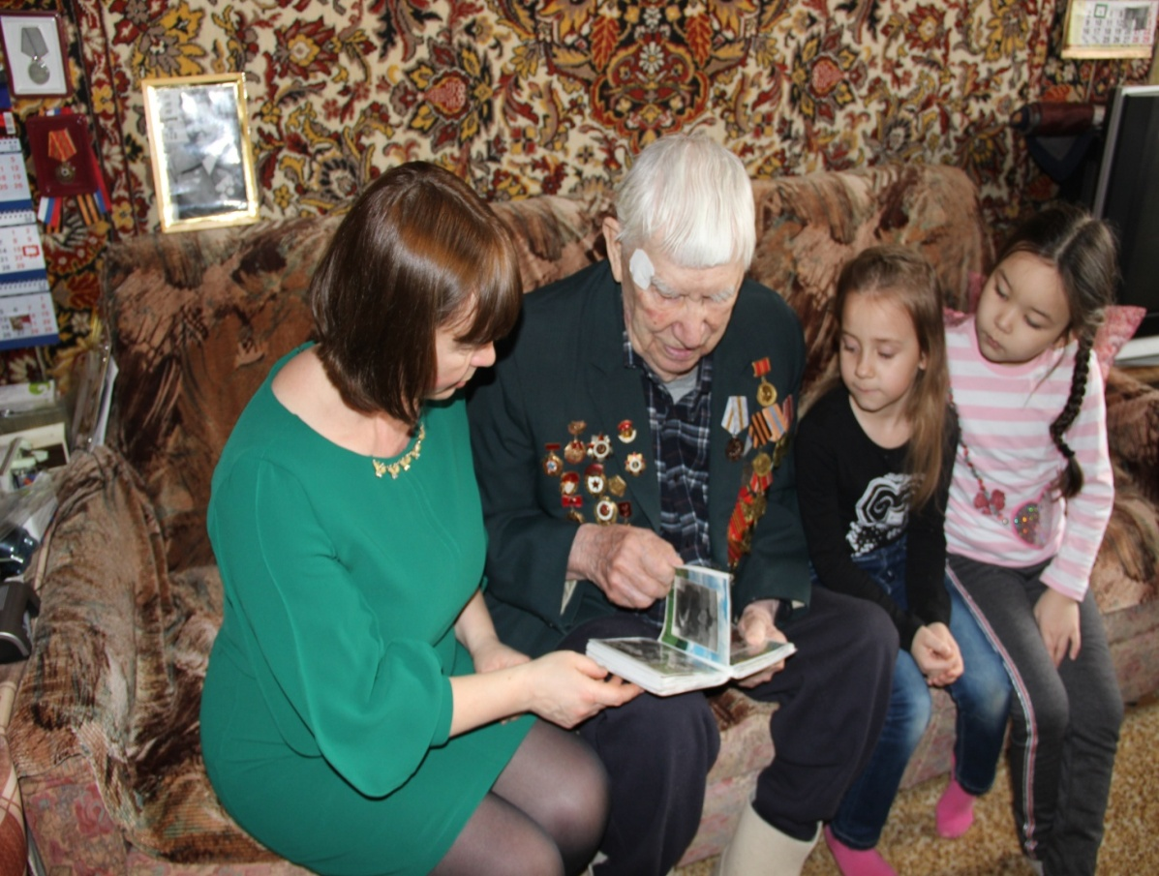

Подготовила музыкальный
руководитель высшей квалификационной категории
Бадамшина О.Н.

г. Палласовка, март 2025 г.
СЛАЙД 1
Добрый день, уважаемые коллеги! Совсем скоро наша страна отметит знаменательную дату – 80-тилетие победы советского народа в Великой Отечественной войне. Мы все понимаем, насколько важно сохранить память о тех героических событиях и передать ее будущим поколениям. И сегодня я хотела поделиться с вами своим опытом, как используя метод проектов познакомить дошкольников с событиями Великой Отечественной войны и с подвигом нашего народа.
Ежегодно наш детский сад принимает участие в Региональном фестивале проектов «Мой край родной –Поволжье». И как правило мы выбираем тему проекта исходя из того списка, который нам высылают. Предлагаю вашему вниманию несколько проектов.
СЛАЙД 2 «Семейный альбом. История одной фотографии»
СЛАЙД 3 В ходе проекта мы познакомились с участником войны Ягудиным Василием Хусаиновичем. Небольшой группой детей пришли к нему в гости. Тогда Василию Хусаиновичу было 95 лет, но несмотря на солидный возраст он поделился с нами своими фронтовыми воспоминаниями.
СЛАЙД 4 Мы узнали, что он обучался в снайперской школе, а потом прибыл на фронт в самый разгар Курской битвы.
СЛАЙД 5 Василий Хусаинович передал ребятам книгу со своими воспоминаниями, написанную в 2008 году для своих детей и внуков. А также ветеран показал свой фотоальбом.
СЛАЙД 6 Вот некоторые исторические снимки…
СЛАЙД 7 В 2020 году из-за пандемии у нас не было возможности проводить много мероприятий, мы ограничились просмотром фотографий и чтением воспоминаний Василия Хусаиновича. Тем не менее проект получился очень интересный и запоминающийся, т.к. нам посчастливилось познакомиться с удивительным человеком – высокий, представительный, интеллигентный, с тонким чувством юмора, хороший рассказчик – таким мы его запомнили.
СЛАЙД 8 «Меч Победы»
В ходе проекта мы побывали в районном музее, где ребята услышали, что несмотря на то, что на Палласовской земле не шли бои, район являлся прифронтовой территорией.
СЛАЙД 9 Нашей линией фронта стала железная дорога, по которой к Сталинграду беспрерывно шли эшелоны с войсками, техникой, боеприпасами и продовольствием. Для Сталинграда это была настоящая дорога жизни, без которой он бы не выжил. С осени 1942 года вражеская авиация стала бомбить Палласовку и близлежащие станции.
Мы узнали о подвигах железнодорожников,
СЛАЙД 10 посетили старейшую школу Палласовки, в здании которой работал эвакогоспиталь.
СЛАЙД 11 Познакомились с очевидцем войны Фроловой Тамарой Ивановной, и она рассказала ребятам о своем военном детстве.
СЛАЙД 12 А преподаватель Детской школы искусств Ягудина Ольга Васильевна (дочь Василия Хусаиновича) показала нам рукопись своей мамы Майи Дмитриевны, где мы нашли описание бомбежки станции Палласовка. Так получилось, что, работая медсестрой в санитарном поезде, Майя Дмитриевна стала очевидцем этих печальных событий.
Результатом данного проекта стало пополнение мини-музея Боевой Славы.
СЛАЙД 13 «О чем рассказала картина?»
В интернете мы увидели картину нашего земляка, художника Злобина Павла Александровича. Картина называлась «Победители». На ней были изображены участники войны. Мы захотели подробнее узнать об этих людях.
СЛАЙД 14 Встретились с художником. Павел Александрович не только рассказал нам истории изображенных героев, но и разрешил ребятам подержать в руках рабочий материал к картине. А репродукция картины «Победители» пополнила наш мини-музей.
СЛАЙД 15 «Сталинградская гвоздика. Память огненных дней»
Еще один проект, посвященный подвигам жителей Палласовского района во время Сталинградской битвы. Наш проект был долгосрочный и если бы позволяло время, про него можно было бы очень много рассказать. Что было самым ярким и запоминающимся? Мы узнали, что именем одного из наших земляков названа улица в городе Волгограде.
СЛАЙД 16 Вот он наш герой – Наумов Иван Иванович. Уроженец станции Кайсацкая Палласовского района. Именно Наумов, находясь в здании мельницы, координировал боевые действия в доме, названном позже домом Павлова. Уже в послевоенных интервью, когда Павлова спросили, на кого вы могли положиться, кого считали своим другом, он всегда отвечал: Ивана Ивановича Наумова, старшего лейтенанта.
В ноябре 1942 года во время наступления наших войск Иван Иванович Наумов погиб.
СЛАЙД 17 Он был похоронен в братской могиле рядом с домом Павлова. А в 1968 году улицу Тамбовскую, СЛАЙД 18 расположенную возле Центральной набережной переименовали, и она стала носить имя старшего лейтенанта Наумова.
Цель-результат нашего проекта – создание фильма о жителях Палласовского района, внесших весомый вклад в приближение победы в Сталинградской битве. И сейчас я предлагаю вам посмотреть небольшие фрагменты из нашего фильма.
ВИДЕО ФИЛЬМА

Я благодарю вас за внимание и хочу пожелать всем, присутствующим в этом зале, здоровья и мирного неба над головой!

